Unidad 8. Capacidad y masa

1. Rodea los objetos en los que quepa más de un litro.

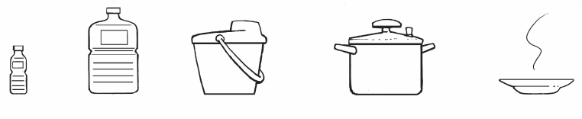

2. Rodea los animales que pesen menos de un kilogramo.

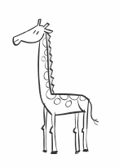 |  |  |  | 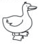   | 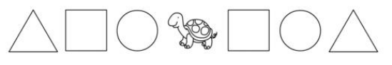  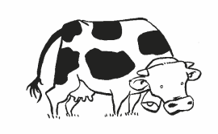

3. Colorea la medida que mejor exprese la capacidad o la masa de estos objetos.
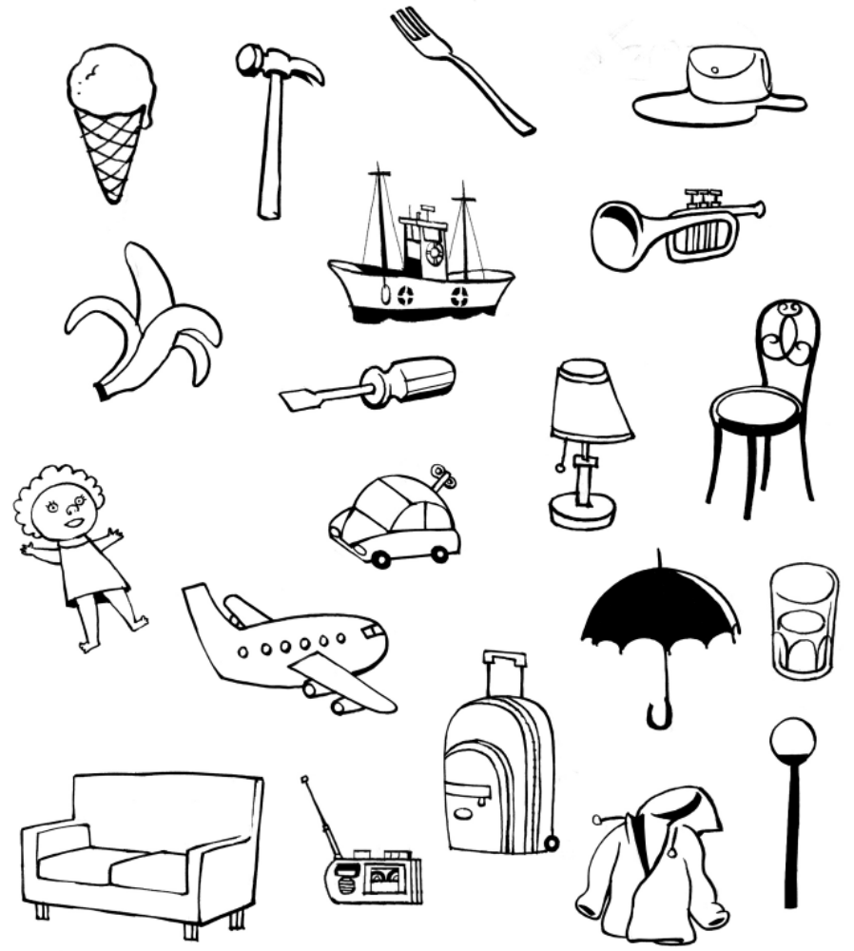
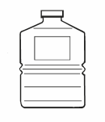
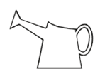

1 litro
10 litros
2 kilos
20 kilos
1 litro
5 litros
1 kilo
10 kilos

Litro, decilitro y centilitro

4. Observa el ejemplo y completa la siguiente tabla.

Litros | Decilitros | Centilitros
3 | 30 | 300
 | 1 200
54
 |  | 3 600
 | 40

5. Colorea del mismo color las medidas equivalentes.

18 l
180 cl
18 dl
1 800 cl
180 l
1 800 dl

6. Completa las siguientes equivalencias.

- 3 l y 48 cl = ____ cl | - 57 l y 45 cl = ____ cl
- ____ l y ____ dl = 45 dl | - ____ dl y ____ cl = 523 cl
- 9 l y 8 dl = ____ dl | - 4 dl y 2 cl = ____ cl

Medio litro y cuarto de litro

7. Une con flechas.
Para transformar litros en medios litros
Para transformar litros en cuartos de litro

Para transformar medios litros en litros

se multiplica por dos.
se divide entre dos.
se divide entre cuatro.

Para transformar cuartos de litro en litros

se multiplica por cuatro. .cccccc

8. Lee estas oraciones y escribe V si es verdadera y F si es falsa.

8 medios litros equivalen a 4 cuartos de litro.

4 litros equivalen a 14 cuartos de litro.

3 litros equivalen a 12 medios litros.

36 cuartos de litro equivalen a 18 litros

Kilogramo y gramo

9. Observa el peso de estos productos y contesta.
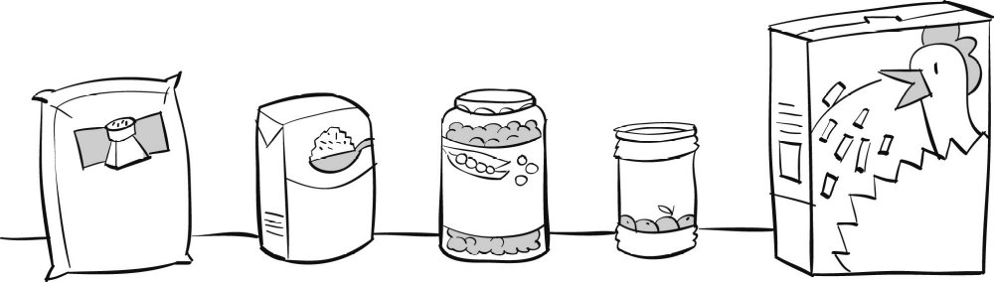
cereales
guisantes
sal
azúcar
aceitunas
500 g
250 g
500 g
1 kg
2 kg

- ¿Cuál es el producto menos pesado? _________________________________
- ¿Cuál es el producto más pesado? _________________________________
- ¿Es la caja más grande la más pesada? ____________________________
- ¿Cuántos paquetes de azúcar hacen falta para alcanzar el peso del de sal? ____________________________________________________________
- ¿Cuántas latas de aceitunas son necesarias para obtener el peso de un paquete de azúcar? ____________________________________________
- ¿Cuántos frascos de guisantes hay que reunir para lograr el peso de un paquete de sal? _______________________________________________

10. Une con flechas las medidas equivalentes.
1 kg
12 005 g

4 044 g
4 744 g

4 kg y 44 g
4 kg y 744 g

404 000 g
3 000 g

12 kg y 5 g
1 000 g

3 kg
404 kg

Medio kilo y cuarto de kilo
11. Observa las pesas y escribe los kilos que hay en cada balanza.

1 kilo
medio kilo
cuarto de kilo

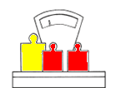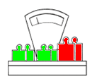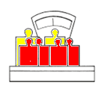

________________ _______________ _________________

12. Une con flechas las medidas equivalentes.

5 kilos
3 kilos y medio
2 kilos y dos cuartos
10 medios kilos
29 cuartos de kilo
43 cuartos de kilo
7 kilos y un cuarto
7 medios kilos
5 kilos y medio
10 kilos y tres cuartos
5 medios kilos
22 cuartos de kilo

Operaciones con unidades de capacidad y masa

13. Indica verdadero o falso en cada caso y corrige lo que sea falso.
V
F
400 g + 850 g equivalen a 1 kilo y 1 cuarto de kilo.

V
F
10 litros y 25 centilitros equivalen a 20 medios litros y 1 cuarto de litro.

V
F
4 kilos + 750 g + 250 g equivalen a 4750 g.

14. Calcula estas operaciones con unidades de capacidad y masa.

- 450 g + 3 kg = …
- 17 l + 50 cl =…
- 8 l + 25 cl + 75 cl = …
- 890 g + 250 g = …
- 100 l × 4 = …

¡No hay problema!

15. He comprado 8 paquetes de caramelos y en total pesan 2 128 g. ¿Cuánto pesa cada paquete? Simplifica el problema cambiando los datos y resuelve.

__________________________________________________________

__________________________________________________________

Solución: __________________________________________________

16. Adrián tiene en su hucha 32,25 € y quiere comprarse un juego que cuesta 27,95 €. ¿Cuánto le sobrará? Simplifica el problema cambiando los datos y resuelve.

__________________________________________________________

__________________________________________________________

